Проект
«Волшебница Осень»
в старшей группе.

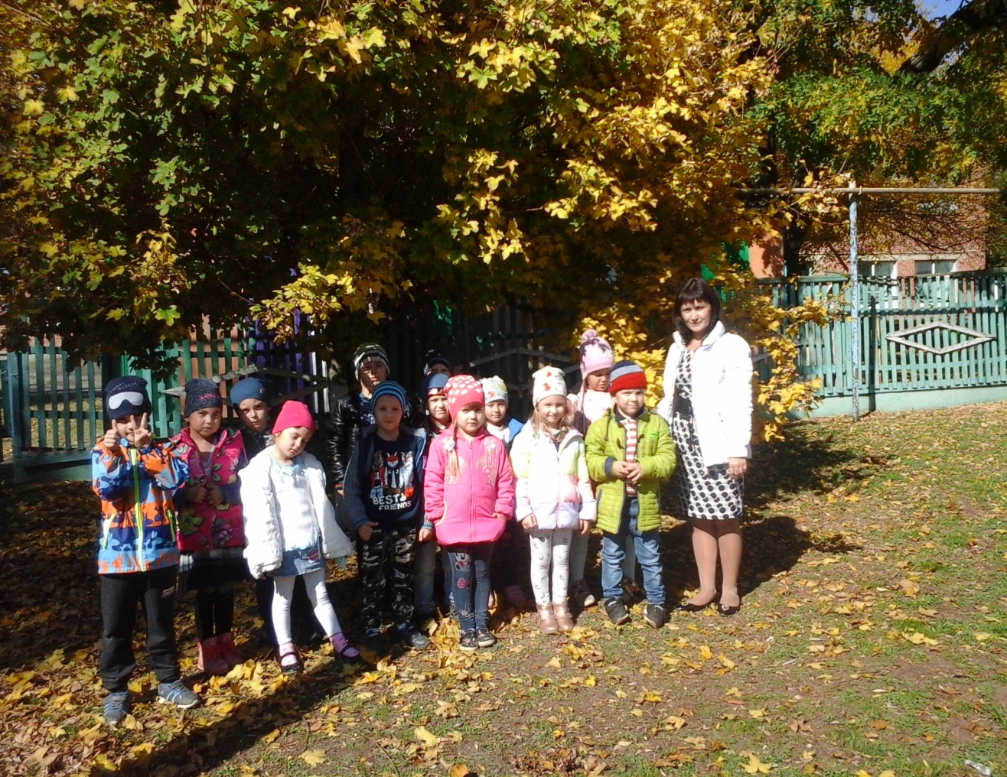

Подготовила
воспитатель
Кравченко С.Г.
Интеграция образовательных областей: «Художественно-эстетическое развитие», «Речевое развитие», «Познавательное развитие», «Социально-коммуникативное развитие», «Физическое развитие».
Тип проекта: информационно-речевой, творческий
Вид проекта: групповой
Продолжительность проекта: долгосрочный (два месяца: сентябрь, октябрь)
Участники: воспитатели, дети, родители.
Актуальность:
Родная природа оставляет в душе ребенка глубокий, неизгладимый след. Деревья, птицы, облака, лужицы после дождя, - все это привлекает внимание детей. Яркость и многообразие красок природы осенью завораживает, воздействует на чувства детей, обогащает знания детей, их словарный запас. Наблюдая за изменениями в природе, дети учатся анализировать, сравнивать, делать выводы.
Общение с детьми показало, что у детей нет устойчивого навыка самостоятельного получения, переработки и упорядочивания информации. К сожалению, не у всех детей достаточный объём знаний о признаках осени и небольшой словарный запас. В связи с этим была поставлена главная задача проекта - сформировать у детей представление о признаках осени не путем заучивая материала, а путем приобретения знаний детьми во время бесед, речевого творчества детей, наблюдений в природе и занятий художественным творчеством, обогащением развивающей среды и тесным сотрудничеством с специалистами ДОО и родителями.
Ожидаемые результаты:
Работа по проекту позволит:
- сформировать у детей более точные знания о признаках осени;
- научить устанавливать простейшие связи между наступающим временем года и поведением птиц, животных, состоянием растительности;
- активизировать и пополнить словарный запас детей, развить связную речь;
- совершенствовать монологическую форму речи, тем самым повысить речевую активность детей;
- систематизировать полученные знания и применять их в различных видах детской деятельности;
- продолжить формировать у детей способность активного слушателя;
- воспитать бережное и заботливое отношение к природе у дошкольников;
- укрепить дружеские отношения между родителями и желание помогать детям реализации данного проекта.
Цель проекта: расширение и систематизирование знаний детей об осени, формирование эстетического восприятия окружающего мира и способствование творческому - речевому развитию детей.
Задачи:
Развивающие:
1. Развивать умение сравнивать разные периоды осени.
2. Закрепить знания детей об осенних изменениях в живой и неживой природе.
3. Развивать речевую и продуктивную активность детей в процессе проекта.
Воспитательные:
1. Воспитывать бережное, заботливое отношение детей ко всем объектам пробуждающейся природы.

Подготовительный этап:
- опрос детей по теме проекта;
- формулировка цели и задач;
- разработка плана мероприятий;
- подбор методической литературы по теме проекта;
- обогащение развивающей среды: подбор демонстрационного материала и дидактических игр, атрибутов для игровой деятельности, костюмов для праздника,

Основной этап:
Задачи:
Обучающие:
1. Расширять и закреплять знания детей об изменениях в живой и неживой природе, осенних месяцах, их последовательности.
2. Дать представление об изменениях в жизни животных и птиц с приходом осени.
3. Упражнять детей в составлении небольших рассказов по теме проекта.
Развивающие:
1. Развивать познавательную активность детей, желание познавать новое об осени.
2. Продолжать учить детей устанавливать простейшие связи между условиями наступающей осени и поведением животных, птиц, состоянием растительности.
3. Развивать у детей монологическую, диалогическую и связную речь, обогащать словарь детей:
названия: сентябрь, октябрь, ноябрь, листопад, дожди, тучи, лужи, ветер, туман, сырость, ненастье, запасы, слякоть, озимь, увядание;
признаки: ранняя, поздняя, осенняя, унылая, грустная, золотая, прощальная, туманный, дальний, трудный, богатый, частый, редкий, хмурая, ненастная, дождливая, сырая, увядающий, печальная, перелетные, зимующие;
действия: летят, шелестят, падают, шуршат, осыпаются,, хмурится, улетают, курлыкают, убирают, выкапывают, готовятся, увядают, желтеют, сохнут, моросит.
4. Способствовать умению применять полученные знания на практике и в самостоятельной активной деятельности.
5. Развивать коммуникативные умения и навыки.
Воспитательные:
1. Воспитывать бережное отношение ко всему живому.
2. Воспитывать желание помогать птицам.
3. Способствовать воспитанию активного слушателя: умению слушать рассказы своих товарищей, не перебивая их.
Работа с родителями:
Задачи:
- познакомить родителей с предстоящим проектом, его задачами и представить информацию о нём в родительском уголке;
- предложить родителям принять активное участие в реализации данного проекта.
Взаимодействие с детьми:
План.
Образовательная область «Речевое развитие»
1. Цикл занятий (ООД) по развитию речи и ознакомлению с природой.
2. Рассматривание картин об осени и составление рассказов.
3. Придумывание сказок и загадок об осени.
4. Беседы на темы «Как животные готовятся к зиме?», «Что нам осень принесла?», «Птицы осенью»; «Почему деревья сбрасывают листву»,
5. Творческое рассказывание по темам: «Что растет на грядке», «Мы гуляли на участке», «Что я видел в парке»
6. Знакомство с поговорками, пословицами об осени.
7. Опрос детей (в технике незаконченных предложений) «Мне нравится осень, потому что…»; «Осень похожа на …»
Речевые игры:
- «Один – много» (дождь – дожди, ручей – ручьи, лист - листья, кормушка-кормушки, и т. п.);
- «Подбери слово» (к прилагательному подбирается существительное: осенний – ветер, звон, дождь, шум, месяц и т. д.);
- «Чей хвост?» (образование однокоренных слов: у медведя-медвежий, у зайца – заячий, у волка-волчий, у лисы -лисий и т. д.).
Пальчиковые игры: «Дождик», «В гости к осени»
Чтение детям: И Токмакова «Деревья», «Разговор старой ивы с дождем»; К. Ушинский «Спор деревьев», «Четыре желания», «Рассказы и сказки Осень»; А. Плещеев «Ель», «Осень наступила»; А. Фет «Осень»; Г. Скребицкий «Осень»; А. Пушкин «Осень», «Уж небо осенью дышало»; А. Толстой «Осень»; А. Н. Майков «Осень»; С. Есенин «Нивы сжаты…»; Е. Трутнева «Осень»; В. Бианки «Синичкин календарь»; Ф. Тютчев «Есть в осени первоначальной… К. Г. Паустовский; "Рассказ про осень"; "Осенние сказки" - сборник сказок народов мира; Г. Снегирев "Как птицы и звери к зиме готовятся"; Д. Н. Мамин-Сибиряк "Серая Шейка"; В. А. Сухомлинский Кого ждала рябина», «Улетают лебеди», «Осенний наряд», Как начинается осень», «Осенние дожди», «Как муравей перелез через ручеек», «Осенний клен»; Крылов «Стрекоза и муравей».
Заучивание стихов: «Осень» В. Татаринова, «Осень» И. А. Белоусов.
Образовательная область «Социально-коммуникативное развитие».
1. Сюжетно-ролевые игры: «Магазин овощей и фруктов», «Путешествие в парк», «На лесной поляне».
2. Совместный труд: «Наведём порядок на площадке», «Сбор семян на цветнике»; сбор листьев для гербария и аппликаций, уборка листьев на участке.
3. Беседы: «Кто больше всех радуется (огорчается) осени?», «Труд людей осенью», «Какие опасности есть осенью?» (скользкая дорога, дождь, ветер, лужи и т. п.).
Образовательная область «Познавательное развитие»
1. Цикл наблюдений за живой и неживой природой осенью: деревьями, насекомыми, птицами, людьми: «Что растет на нашем участке в начале сентября», «Почему исчезли насекомые», «Почему осенью птицы прилетают к жилищам людей» и др.
2. Опытно – исследовательская деятельность: изменение цвета листьев, сравнение коры разных пород деревьев, какие деревья первыми сбрасывают листья и др.
3. Дидактические игры: «Времена года», «Узнай по описанию», «Чудесный мешочек», «Что растет на грядке» «Фрукт или овощ?», «Сад-огород» (лото); «Узнай дерево по описанию»; «У кого какой домик»; «Чьи припасы».
Образовательная область «Физическое развитие».
1. Зарядка: «Птицы», «Деревья осенью», «Сбор урожая».
2. Подвижные игры: «Горелки»; «Гуси-лебеди», «Летает – не летает», «Хитрая лиса», «Бездомный заяц».
3. Самостоятельно-двигательная активность детей в группе и на прогулке.
4. Физкультурный досуг «Здравствуй, Осень!»
Образовательная область «Художественно-эстетическое развитие».
1. Рисование: «Осенний лес», «Идёт дождь», «Осенние листья», «Грибная поляна», «Весёлые фрукты».
2. Лепка: «Грибы в осеннем лесу», «Загадки с грядки (овощи)», «Фрукты осенью».
3. Аппликация: «Грибы на поляне», «Заготовка на зиму – огурцы и помидоры ».
4. Творческая деятельность: составление орнамента из листьев.
разучивание песен, игр и хороводов про осень.
5. Музыкальная деятельность: разучивание песен, хороводов, музык. игр об осени;слушание П. И. Чайковский «Времена года».
Организация развивающей среды в группе:
1. Изготовление и использование опорных карт-схем для составления рассказа об осени.
2. Приобретение наглядного демонстрационного материала: «Времена года».
3. Использование раскрасок с изображением овощей, фруктов, листьев разных пород деревьев и др.
Взаимодействие с родителями:
1. Организация семейного конкурса и выставки «Чудесница осень»
2. Оформление стенда для родителей «Осень явилась в гости к нам».
3. Рекомендации родителям о чтении художественной литературы об осени.
4. Разучивание с детьми стихотворений, загадок, пословиц об осени.
5. Экскурсии, поездки с детьми в осенний лес, сад, огород.
6. Индивидуальные беседы с родителями по ходу проекта.
7. Совместная работа по изготовлению костюмов, декораций к осеннему празднику.
8. Консультации «Витамины в саду и на грядке», «Одежда детей для прогулок осенью».
9. Изготовление родителями кормушек для птиц.

Заключительный этап:
1. Организация выставки работ детей на тему «Волшебница Осень».
3. Праздничный утренник «Осенние встречи»
Достигнутый результат:
1. Проект способствовал возникновению интереса к природе осенью, дети уверенно стали называть признаки осени, рассказывали об изменениях в живой и неживой природе, выучили осенние месяцы и их последовательность.
2. В ходе проекта многие дети научились устанавливать простейшие связи между наступившем временем года и поведением птиц, животных, состоянием растительности.
3. Активно пополнился словарь детей, а при составлении рассказов связная речь стала более полной, развёрнутой, выразительной. Повысилась речевая активность не только хорошо говорящих детей, но и детей-молчунов.
4. Работы детей по изобразительной деятельности стали выделяться разнообразием, яркостью красок, разнообразными творческими идеями.
5. В ходе проекта дети стали активнее участвовать в обсуждениях, диспутах, учились работать в коллективе, воспринимать разные мнения, вместе познавать мир, но, к сожалению, умению слушать рассказы своих товарищей получается пока не у всех. Над этой проблемой предстоит ещё поработать.
6. Дети стали бережнее, внимательнее стали относиться к природе: не ломать кусты, ветки деревьев, давить маленьких насекомых.
7. В ходе проекта укрепились дружеские отношения родителей как с нами, воспитателями, так и между самими родителями, желание помогать детям стало более ощутимо.

